ТЕХНОЛОГИЧЕСКАЯ КАРТА УРОКА
6 «А» класс Дата: 22.04.2020
Предмет: русский язык
Ф.И.О. учителя Старченко Н.Д.
Тема урока: «Контрольное изложение».
- ОБЯЗАТЕЛЬНО (Задания с использованием учебника М.Т. Баранова, Т.А. Ладыженской и др. «Русский язык 6 класс»)
- Выполнить упр. 541 – устно.
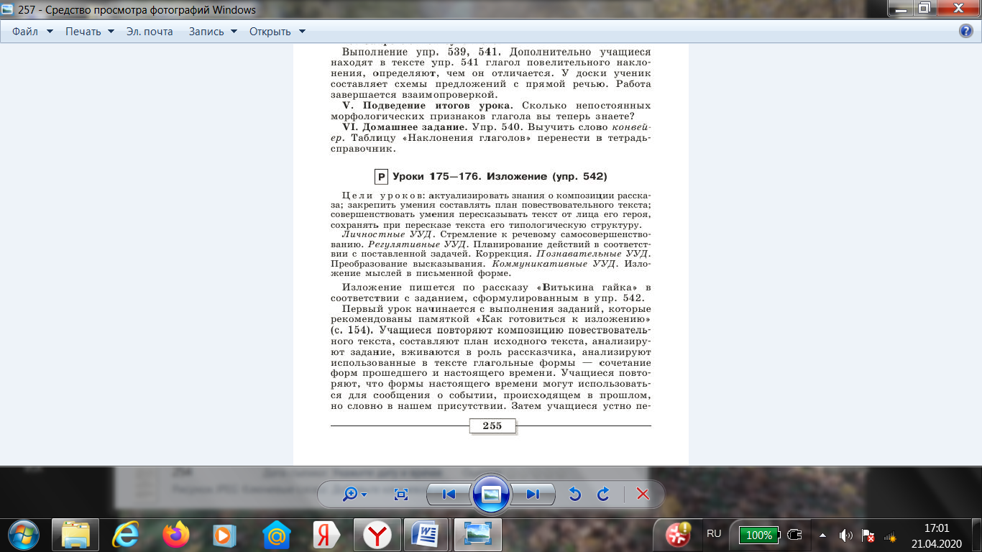
Устно проработать задания в памятке «Как готовиться к изложению»
но словно в нашем присутствии.
- Устно пересказать текст в соответствии с заданием упр. 542.
- Записать изложение в тетради.
- Сфотографировать (отсканировать) выполненное задание.
- Сохранить в виде файла (имя файла - Ваша фамилия, расширение - PDF, JPEG или JPG).
- СРОК ВЫПОЛНЕНИЯ
- Дата 22 апреля 2020 года Время 16.00
- АДРЕС ДЛЯ ОБРАТНОЙ СВЯЗИ:
starchenko-natali@mail.ru
Дорогие ребята, у вас всё получится, удачи!

